Voorverkoop 2019

Door dit formulier in te vullen en dus te bestellen vóór 28 oktober, en daarna door te mailen naar bembakker@hetnet.nl, bestelt u uw producten in de voorverkoop en betaalt u pas bij ophalen. Bij ophalen (op 2 november) ontvangt u dan 20% korting op onderstaande prijzen! (Verzenden kan eventueel, maar wel tegenover verzendkosten)
U kunt dit formulier op twee manieren aan ons doorgeven:
- Vul in en mail het naar bembakker@hetnet.nl
- Print uit en stuur het per post naar ons postadres:
Kwekerij Bakker
Willaerlaan 72
3925 HP Scherpenzeel
Ophaaldatum:
2 november 2019
Uiterste besteldatum: 28 oktober 2019

Uw gegevens
Naam:
Adres:
Postcode + woonplaats:
Telefoonnummer:
E-mailadres:

Fagus sylvatica (groene haagbeuk)
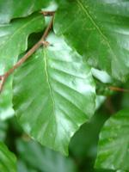
Maat (cm) | Aantal / meter | Prijs per stuk | Gewenst aantal
40/60 | 6 p/m | € 0.80
60/80 | 5 p/m | € 1.15
80/100 | 4 p/m | € 1.40
100/125 | 4 p/m | € 2.20
125/150 | 4 p/m | € 3.25

Fagus sylvatica Atropunicea (rode haagbeuk)
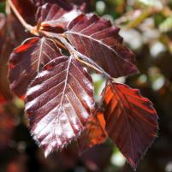

Maat (cm) | Aantal / meter | Prijs per stuk | Gewenst aantal
40/60 | 6 p/m | € 1.35
60/80 | 5 p/m | € 2.00
80/100 | 4 p/m | € 2.75
100/125 | 4 p/m | € 3.85
125/150 | 4 p/m | € 5.50

Carpinus betulus (groene haagbeuk)
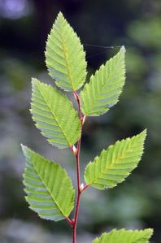

Maat (cm) | Aantal / meter | Prijs per stuk | Gewenst aantal
40/60 | 6 p/m | € 0.60
60/80 | 5 p/m | € 0.80
80/100 | 4 p/m | € 1.25
100/125 | 4 p/m | € 1.55
125/150 | 4 p/m | € 2.00

Taxus baccata
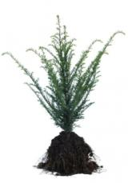
Maat |  | Aantal per meter | Prijs per stuk | Gewenst aantal
30-50 cm | 4-jarig | 4 p/m | € 1.75

Ligustrum vulgare Atrovirens (Liguster)
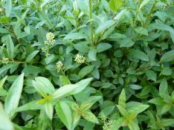
Maat (cm) | Aantal / meter | Prijs per stuk | Gewenst aantal
60/80 | 4 p/m | € 1.25

Ligustrum ovalifolium (Liguster)
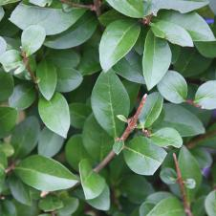
Maat (cm) | Aantal / meter | Prijs | Gewenst aantal
60/80 | 4 p/m | € 1.25
80/100 | 4 p/m | € 1.50

Bij andere maten of soorten gewenst, voelt u vrij om contact op te nemen en te overleggen met ons!

Bedankt voor het bestellen van uw planten! We zien u graag op zaterdag 2 november terug!
Tip: Neem dit formulier mee bij afhalen
Met vriendelijke groeten,
Kwekerij Bakker.

